**1.** Geef een voorbeeld van een recht en een voorbeeld van een plicht.   
Recht is iets wat mag= je hebt recht op school

Plicht is iets wat moet= voor rood moet je stoppen.

**2.** Wat is de functie van de volgende drie instanties?

-Advocaat  
____________Verdedigt de verdachte___________________________________________________  
-Officier van justitie   
____________________Spoort de dader op______________________________________________  
-Rechter   
____________________Veroordeeld de verdachte_________________________________________

**3.** Wat betekent het begrip **Absolutisme.**________________Dat de koning absolute macht heeft verkregen van God____________________

**4.** Geef een oorzaak en een gevolg van de Franse revolutie.  
Oorzaak, het volk had te weinig macht en moest veel belasting betalen. Gevolg, is dat het volk meer inspraak kreeg. ___________________________________________________________________  
__________________________________________________________________________________

**5.** Noem in ieder geval twee grondrechten. En twee mensenrechten. Geef duidelijk aan wat wat is.   
____________________________________________________________________________________________________________________________________________________________________  
____________________________________________________________________________________________________________________________________________________________________

**6.** Koppel de juiste regel uit de grondwet aan de juiste jaartal van de grondwet.

-Grondwet 1814 (1848) De koning werd afgezet en Nederland werd een republiek.

-Grondwet 1848 (1983) Het volk wou een betere werkgelegenheid.

-Grondwet 1983 (1813) Nederland kreeg weer een koning.

**7.** a. Prinsjesdag is op  
De 3e dinsdag van september _________________________________________________________________________________

b. Wat is verschil tussen de troonrede en de miljoenennota?  
In de troonrede staan alle toekomstige plannen. In de miljoenennota staan de kosten van deze plannen. ____________________________________________________________________________________________________________________________________________________________________

**8.** a. Zet de juiste personen in de piramide

-Adel=2  
-Volk=3  
-Geestelijkheid=1

b. Wat betekent deze piramide eigenlijk?  
Bevolkingspiramide _________________________________________________________________________________

c. Wie had alles voor het zeggen?  
De koning __________________________________________________________________________________  
d. Wie betaalde alle belasting?  
Het volk __________________________________________________________________________________  
e. Wat moest er dus anders?   
Het volk wou meer inspraak __________________________________________________________________________________

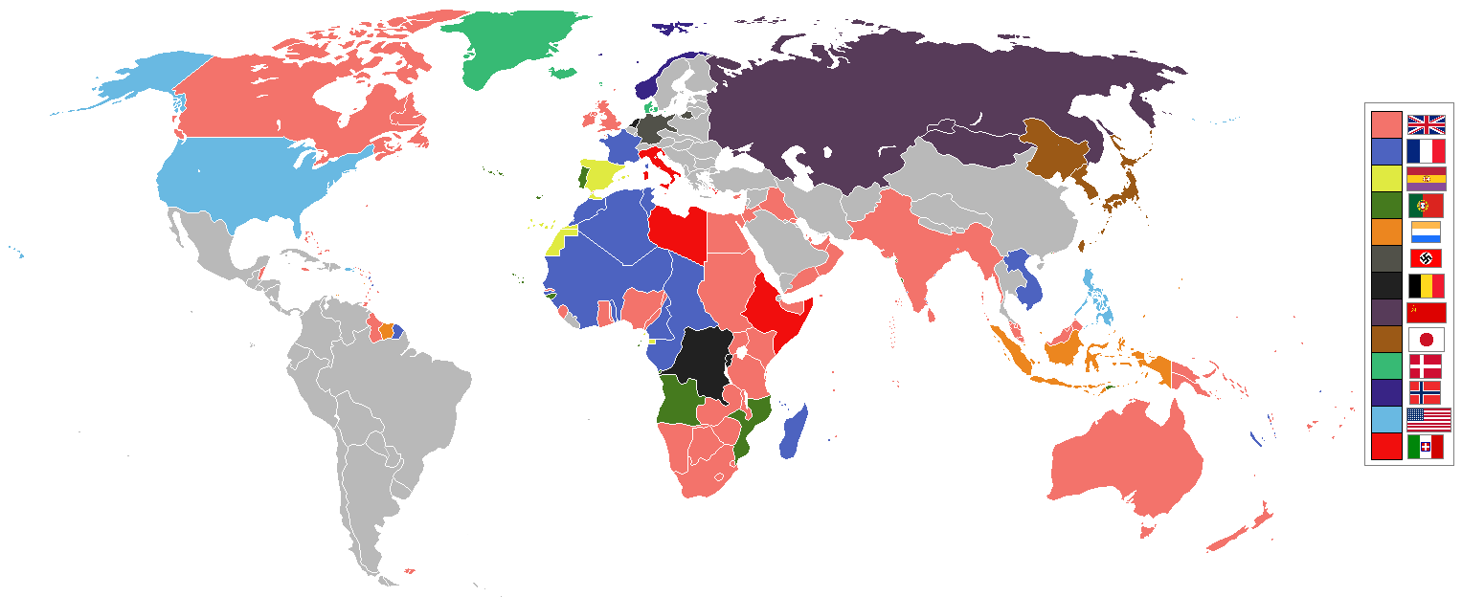

9. Maak een samenvatting van paragraaf 3.4. Gebruik de afbeelding en de volgende begrippen; **tweede wereld oorlog, mensenrechten en VN**

De Vn is uit de tweede wereldoorlog ontstaan omdat daar zo verschrikkelijk veel mensen overleden zijn. De landen wouden niet meer een oorlog. Daarom richten ze een organisatie op die daarvoor moest gaan zorgen. Dit is de VN. VN bedacht een aantal mensenrechten zodat er vrede zou zijn. ____________________________________________________________________________________________________________________________________________________________________